20. Пачынальнік кнігадрукавання
1. Растлумачце значэнне слоў.
Слоўнік
Друкар –______________________________________________________
Першадрукар – ________________________________________________
Кнігадрукаванне– _____________________________________________
Асветнік – ___________________________________________________
Псалтыр–_____________________________________________________
Катэхізіс– _____________________________________________________
Францыск Скарына – ___________________________________________
Сымон Будны – ________________________________________________
2. Работа з падручнікам.
Прачытайце тэкст на стар. 80-83. Адзначце для сябе ў падручніку знакі:
«+» – я гэта ведаў; «–» – я гэтага не ведаў; «!» – гэта мяне здзівіла;
«?» – я не разумею інфармацыю.
3. Перад вамі памятныя медалі “Шлях Скарыны”, якія выпусціў Нацыянальны банк нашай краіны. Падпішы, якія этапы жыцця Скарыны адлюстроўвае кожны медаль. Пранумаруй падзеі з жыцця Ф. Скрыны ў храналагічным парадку. (с. 80-83)
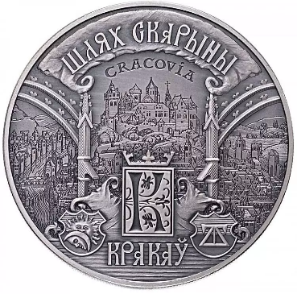
№ ____________
_______________________________________________
_______________________________________________
_______________________________________________

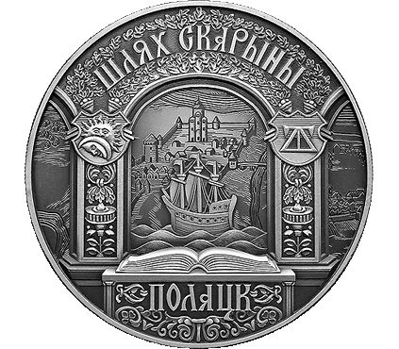

№ ________
_________________________________________
_________________________________________
_________________________________________

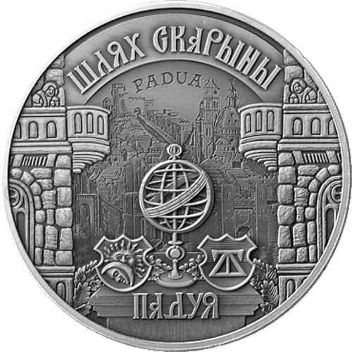
№ __________
______________________________________________
______________________________________________

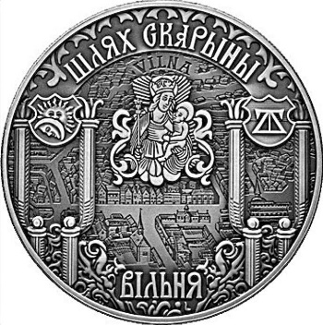
№ __________
_____________________________________________________
_____________________________________________________

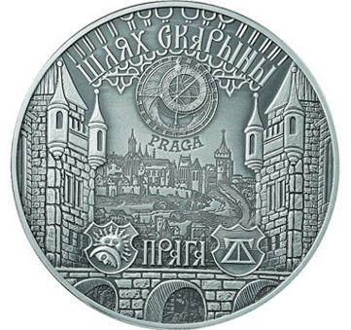
№ ___________________
_______________________________________________
_______________________________________________

4. Выпраў памылкі
Пачынальнік кнігадрукавання сярод усходніх славян – гэта Кірыла Тураўскі. Нарадзіўся ён ў канцы ХV стагоддзя ў Нясвіжы. Юнаком вычыўся ў польскім горадзе Кіеве, а потым у італьянскім горадзе Вільня. Стаўшы выдатным вучоным, Скарына вырашыў узяцца за друкаванне кніг на рускай мове. Малады вучоны надрукаваў сваю першую кнігу ў горадзе Полацку у 1522г. Прадаўжальнікам справы Скарыны стаў вядомы беларускі друкар і вучоны Іван Фёдараў.
5.Які запавет пакінуў Ф. Скарына сваім нашчадкам?
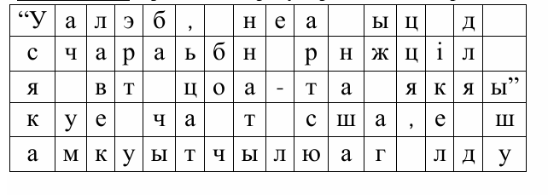
6. Складзі сінквейн пра Ф. Скарыну
Францыск Скарына
Які? _____________ , _________________ .
Што рабіў? ____________ , ________________ , ______________ .
(Сказ або прымаўка) _____________________________________ . (Падбяры назоўнік да слова Скарына) _______________ .
7. Вяртаемся да задання №1.

